Для создания скриптованных анимаций (AnimMontage)

Нужна базовая анимация (Animation Sequence) (Должна быть целевой для нужного скелета!)

ПКМ – Создать – Анимационный монтаж

Получившиеся файлы храним в этом каталоге (Content\SideScrollerBP\Blueprints\AnimMonatges)

После сохранения файла монтажа его можно запустить из блюпринта персонажа или бота

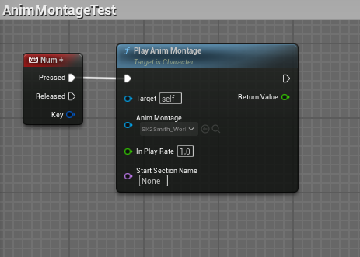

Рисунок 1. По нажатию “+” с numpad-а проигрывается анимация SK2-Smith_Work

Для работы необходим узел “DefaultSlot” в анимационном блюпринте!

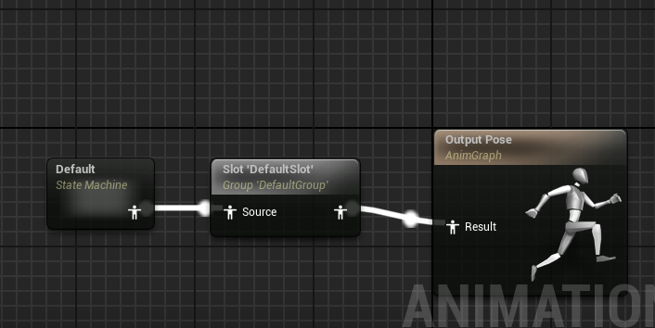

Рабочий файл анимации и все базовые анимации имеют в названии SK2

SK2_Base_player_AB – анимационный блюпринт

SK2_ThirdPerson_IdleRun_2D – составная анимация ходьбы

SK2_Crouch_BS – составная анимация приседания